04.04.22 2-Б клас Заярнюк С.А. Літературне читання**Медіапроект: «Класна газета».**

**Мета**: ознайомити учнів із такими медіапродуктом, як стіннівка, її призначення, формувати вміння створювати простий медіапродукт (стіннівку); розвивати навички говоріння, слухання, спілкування в команді, уміння висловлювати свої думки, культуру мовлення, почуття прекрасного, фантазію, творчі здібності, виховувати відповідальність за якість виконаної роботи.

**Хід уроку**

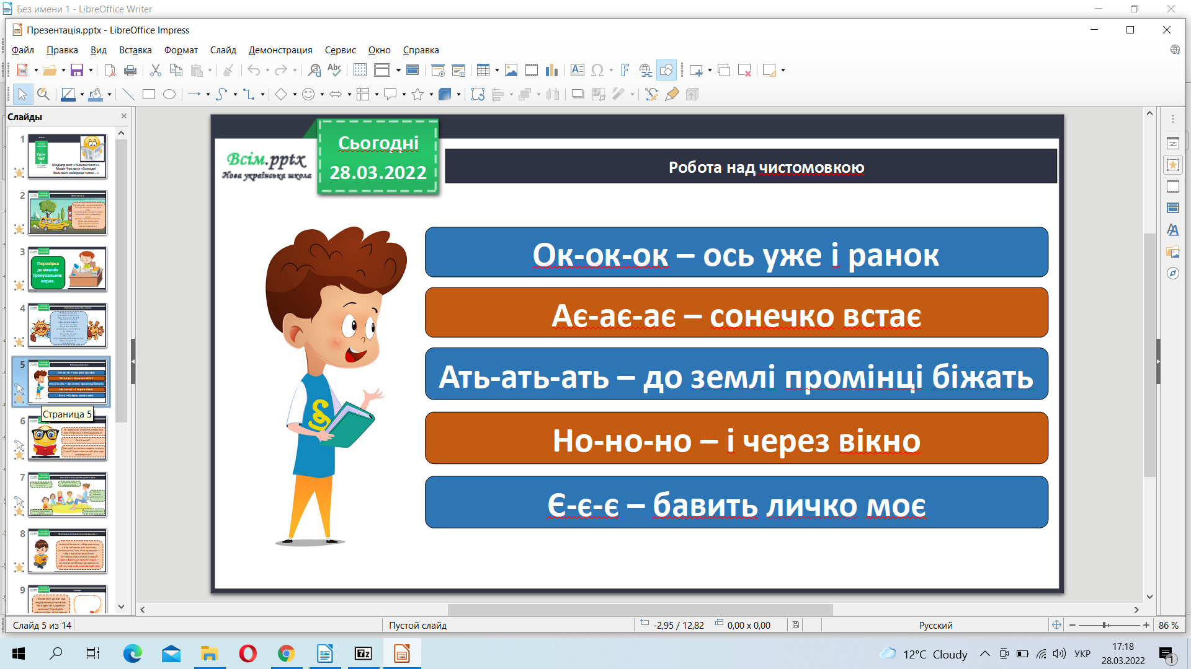

Сьогодні ми помандруємо в далекі часи,в далеку країну. Заплющіть очі і уявіть, що ми опинилися в морському порту,на березі Середземного моря, у місті Генуя,в Італії, куди приходять кораблі з усього світу.

Тут вперше люди продавали аркуш паперу, на якому була інформація про товари на кораблях,події,тощо. Коштував аркуш – одну газету,так називалась дрібна монетка

Ось так паперовий аркуш з новинами почали називати ГАЗЕТОЮ. Звичайний аркуш списку товарів перетворився на носія інформації- газету.

А які ще медіа вам відомі?(Книжка,радіо,телебачення,інтернет)

.А як ще називають медіа? Так, це пресса.

***Які газети,чи журнали зустрічали ви, про що цікаве в них повідомляють?***

- А хто створює газету ,відгадайте

**Розгадайте кросворд ( на екрані) ,ключове слово-професія.**

Діти вписують слова по черзі.

|  |  |  |  |  |  |  |  |  |  |  |  |  |  |  |  |
| --- | --- | --- | --- | --- | --- | --- | --- | --- | --- | --- | --- | --- | --- | --- | --- |
|  | | | | | **1  Ж** |  |  |  |  |  |  | | | | |
|  | | | | 2 | **У** |  |  |  |  |  |  |  |  |  | |
|  | | | 3 |  | **Р** |  |  |  |  |  |  |  |  |  |  |
|  | | | | 4 | **Н** |  |  |  |  | | | | | | |
| 5 | **А** |  |  |  |  |  |  |  | | | |
|  | | | 6 |  | **Л** |  |  |  |  |  |  |  |  | | |
|  | | | | | **7  І** |  |  |  |  |  |  |  |  |  |  |
| 8 |  |  |  |  | **С** |  |  |  |  |  |  |  |  |  |  |
| 9 |  |  |  |  | **Т** |  |  |  |  |  |  |  |  |  |  |

1. Вид періодичного видання (журнал)
2. Надрукована та видана за єдиною формою ,змістом робота (публікація)
3. Особа, яка добуває і доставляє в  газети, чи на телеканал відомості з іншого міста ,чи країни (кореспондент)
4. Що є джерелом знань (книга)
5. Його готує журналіст? (матеріал)
6. Кіномистецтво для дітей (мультфільм)
7. Нові знання, які отримує споживач (інформація)
8. Певні дії та знання, яких вимагає відповідна освіта (професія)
9. Який працівник телеканалу чи газети, відправлений на місце подій,щоб здобути та повідомити інформацію (репортер)

**4.Перегляд мультимедійної презентації « Хто такий журналіст?»**

**Робота з ілюстраціями підручника стр.114-115**.

- Як створити класну газету?

- Спочатку збирають і перевіряють інформацію,потім визначають ,як її краще донести, ретельно продумують її зміст. Про що можна повідомити в ній?

- Розгляньте, що пропонують нам ілюстратори підручника.

- Які теми вже можете запропонувати ви?

-Давайте розглянемо зразки раніше виготовлених шкільних газет.

-Отже, темою газети може виступати будь-яка цікава тема.

**Опрацювання вірша Марії Чумарної «Сьогодні Василько найкраще читав…»**

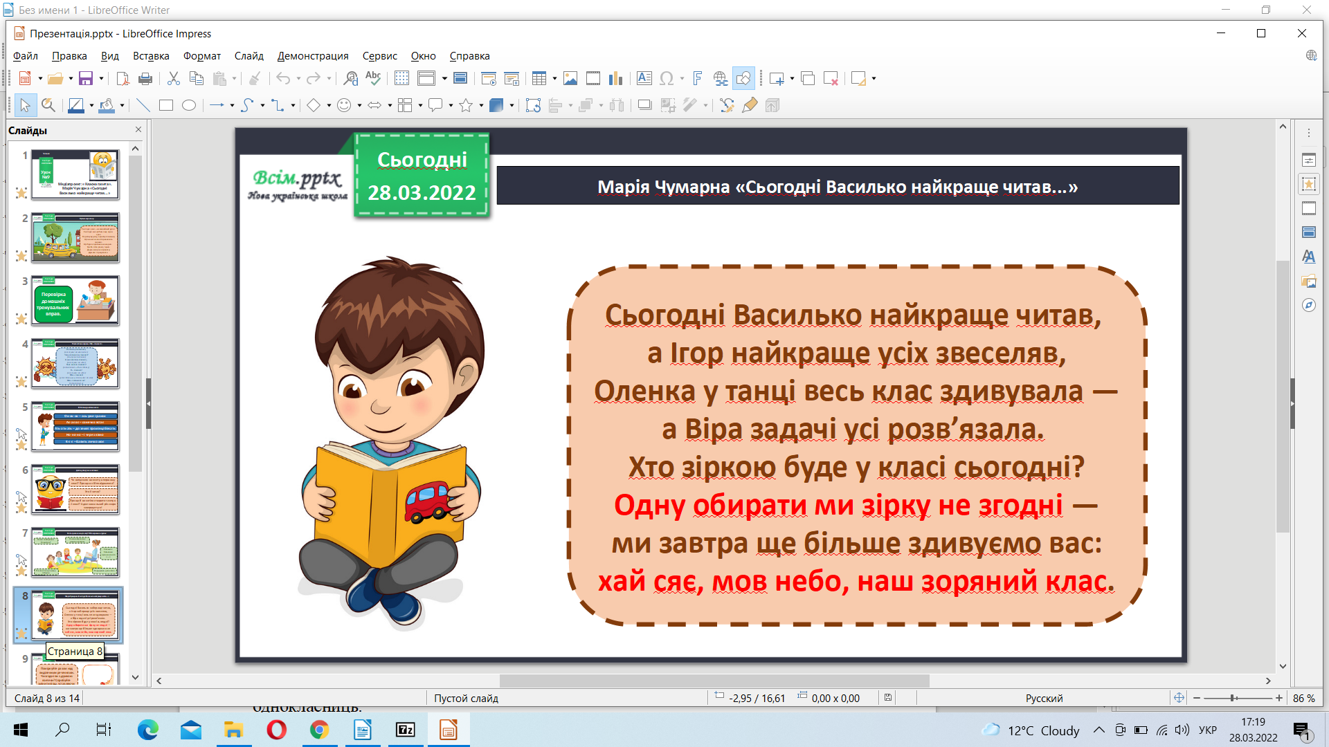

2) Бесіда за запитаннями:

- Чим сьогодні може гордитися Василько?

- Яке досягнення було в Ігоря?

- Як весь клас здивувала Оленка?

- Що зробила Віра?

- Прочитаємо виділені речення і подумаємо, чому діти не можуть обрати одну зірку?

- Що означає вислів *зоряний клас?*Наш клас можна таким назвати?

Кожен із вас талановитий ,кожен у якійсь галузі є зірочкою. Давайте прочитаємо вірш, змінивши імена дітей, на імена з нашого класу.

Спробуйте змінити вірш, уставляючи імена ваших однокласників і однокласниць.

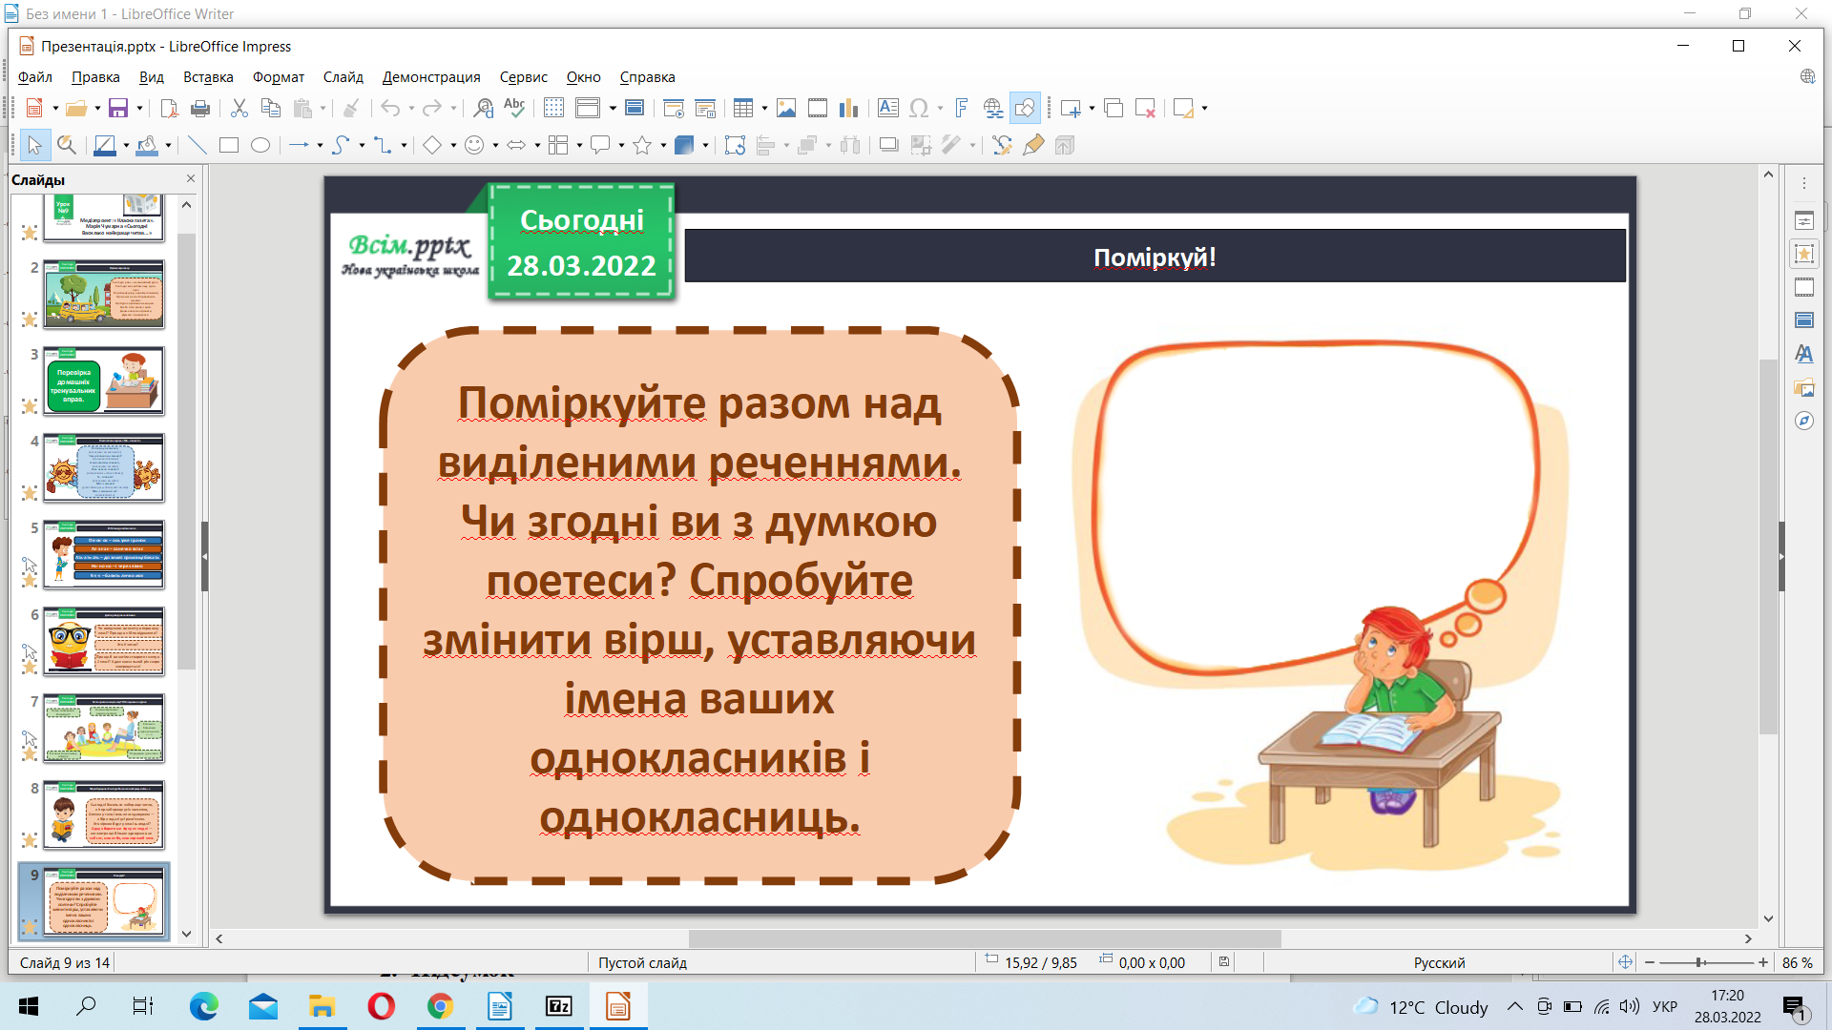

3) Виразне читання зміненого вірша.

***- Так яку ж тему класної газети вибрав цей клас? ( Вони писали б про свій зоряний клас)***

У газеті кожен зможе сказати своє слово про зірковий клас.

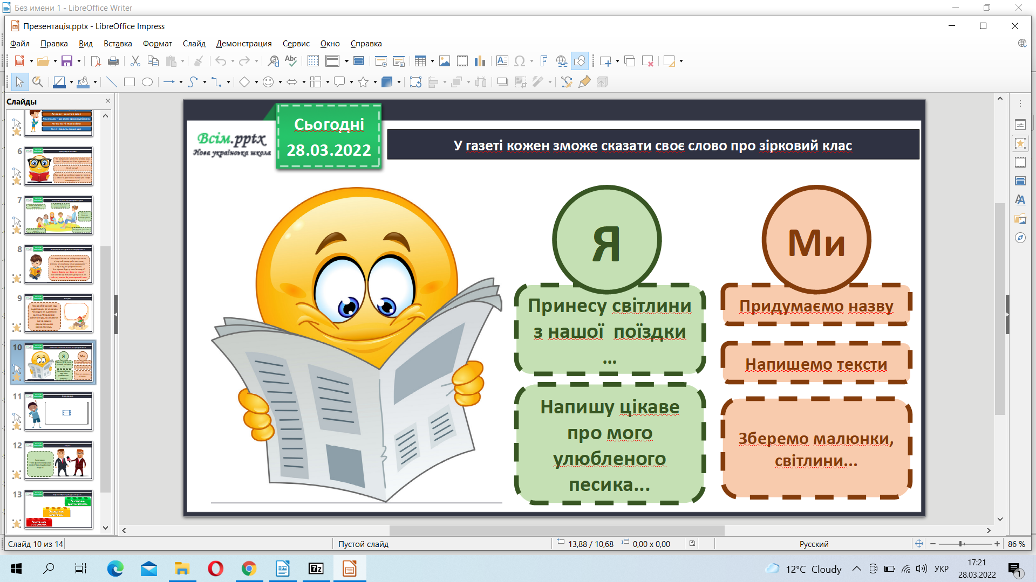

Фізкультхвилинка.

<https://www.youtube.com/watch?v=JmvF0ArX2lI>

Робота з друкованим зошитом стр.69.

Домашня робота.

Створити “Класну газету”.

**Не забувайте, будь ласка, надсилати виконані завдання для перевірки вчителеві на освітню платформу для дистанційного навчання HUMAN. Робіть це систематично.**